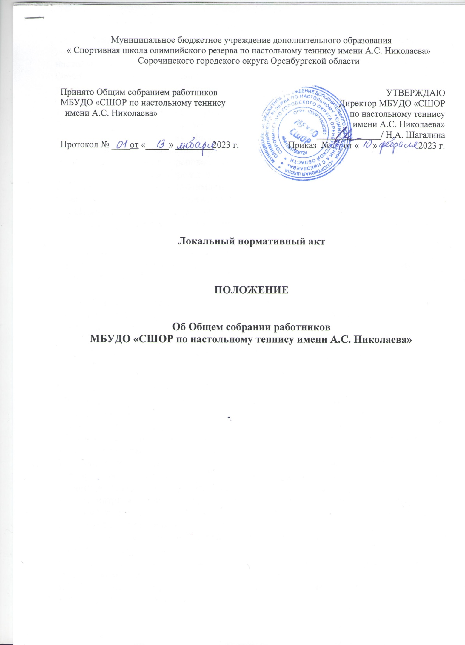

Муниципальное бюджетное учреждение дополнительного образования
«Спортивная школа олимпийского резерва по настольному теннису имени А.С. Николаева»
Сорочинского городского округа Оренбургской области

Принято Общим собранием работников  «СШОР по настольному теннису  имени А.С. Николаева»  Протокол № 01  от « 13 » января 2023 г. | УТВЕРЖДАЮ Директор МБУДО « СШОР по настольному теннису  имени А.С. Николаева» ______________ Н.А. Шагалина  Приказ №84 от «10» февраля 2023 г.  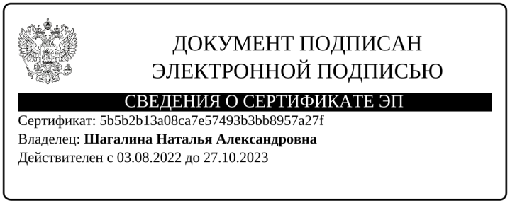

Локальный нормативный акт

ПОЛОЖЕНИЕ

Об Общем собрании работников
МБУДО «СШОР по настольному теннису имени А.С. Николаева»

1. Общие положения
1.1. Общее собрание работников Муниципального бюджетного учреждения дополнительного образования «Спортивная школа олимпийского резерва по настольному теннису имени А.С. Николаева» Сорочинского городского округа Оренбургской области (далее – Собрание) является коллегиальным органом управления МБУДО «СШОР по настольному теннису имени А.С. Николаева» (далее - Учреждение).
1.2. Правовой основой деятельности Собрания являются Конституция Российской Федерации, федеральные законы, Указы Президента Российской Федерации, Постановления Правительства Российской Федерации, нормативные правовые акты Министерства образования и науки Российской Федерации, законы и иные нормативные правовые акты Оренбургской области, муниципальные правовые акты и Устав Учреждения.
1.4. Данное Положение принимается общим собранием работников Учреждения и утверждается директором Учреждения.
1.5. Изменения и дополнения в настоящее положение вносятся Собранием.
1.6. Срок данного положения не ограничен. Положение действует до принятия нового.
2. Цель и задачи
2.1. Собрание работников является постоянно действующим органом Учреждения, представляющим интересы работников Учреждения и создается для защиты прав работников.
2.2. Собрание реализует право на самостоятельность Учреждения в решении вопросов, способствующих оптимальной организации трудового процесса и финансово-хозяйственной деятельности.
2.3. Основной задачей Собрания является коллегиальное решение важных вопросов жизнедеятельности работников Учреждения.

3. Компетенция Собрания
3.1. Определяет основные направления деятельности и развития Учреждения.
3.2. Обсуждает и рекомендует к утверждению проект коллективного договора, правила внутреннего трудового распорядка, графики работы, графики отпусков работников Учреждения.
3.3. Вносит изменения и дополнения в Устав Учреждения и в другие локальные нормативные акты.
3.4. Обсуждает вопросы состояния трудовой дисциплины в Учреждении и мероприятия по ее укреплению, рассматривает факты нарушения трудовой дисциплины работниками Учреждения.
3.5. Рассматривает вопросы охраны и безопасности условий труда работников.
3.6. Вносит предложения Учредителю по улучшению финансово-хозяйственной деятельности Учреждения.
3.7. Создает комиссию по распределению стимулирующей части фонда оплаты труда работников Учреждения.
3.8. Определяет порядок и условия предоставления социальных гарантий и льгот в пределах компетенции Учреждения.
3.9. Вносит предложения в договор о взаимоотношениях между
Учредителем и Учреждением.
3.10. Представляет членов коллектива к награждению.
3.11. Избирает из членов Общего собрания представителя работников Учреждения, который защищает законные права и интересы работников Учреждения. Представитель работников избирается на 3 года и имеет право в любое время отказаться от своих обязанностей. После освобождения от выполнения обязанностей; а также в случаях, если представитель работников выбыл из числа работников, организуются его переизбрание в порядке, аналогичном выборам.
3.12. Заслушивает отчеты руководителя Учреждения о выполнении соглашения по охране труда.
3.13. В рамках действующего законодательства принимает необходимые меры, ограждающие работников, администрацию от необоснованного вмешательства в их профессиональную деятельность, ограничения самостоятельности Учреждения, его самоуправляемости.
3.14. Рассматривает вопросы по противодействию коррупции и безопасности в Учреждении.
4. Функции Собрания
4.1. Представлять и защищать права и интересы работников по социально-трудовым вопросам в соответствии с ТК РФ. Представлять во взаимоотношениях с работодателем интересы работников.
4.2. Осуществлять контроль соблюдения работодателем и его представителями трудового законодательства и иных нормативных правовых актов, содержащих нормы трудового права.
4.3. Осуществлять контроль правильности расходования фонда заработной платы, стимулирующего фонда, фонда экономии заработной платы, внебюджетного фонда и иных фондов учреждения.
4.4. Осуществлять контроль правильности ведения и хранения трудовых книжек работников, своевременности внесения в них записей, в том числе при присвоении квалификационных категорий по результатам аттестации работников.
4.5. Совместно с работодателем и работниками разрабатывать меры по защите персональных данных работников (ст. 86 ТК РФ).
4.6. Направлять учредителю заявление о нарушении директором Учреждения, его заместителями законов и иных нормативных актов о труде, условий коллективного договора, соглашения с требованием о применении мер дисциплинарного взыскания вплоть до увольнения (ст. 195 ТК РФ).
4.7. Представлять и защищать трудовые права работников в комиссии по трудовым спорам и суде.
4.8. Осуществлять контроль правильности и своевременности предоставления работникам отпусков и их оплаты.
4.9. Участвовать в работе комиссий Учреждения по тарификации, аттестации работников, специальной оценки условий труда, охране труда и других.
4.10. Осуществлять контроль за соблюдением порядка проведения аттестации работников.
4.11. Предлагать кандидатуру уполномоченного по социальному страхованию.
4.12. По согласованию с Собранием работодатель рассматривает следующие вопросы:
- расторжение трудового договора с работниками по инициативе работодателя (ст. 82, 374 ТК РФ);
- привлечение к сверхурочным работам работников (ст. 99 ТК РФ);
- разделение рабочего времени на части (ст. 105 ТК РФ);
- запрещение работы в выходные и нерабочие праздничные дни (ст. 113 ТК РФ);
- очередность предоставления отпусков (ст. 123 ТК РФ);
- применение систем нормирования труда (ст. 159 ТК РФ);
- массовые увольнения (ст. 180 ТК РФ);
- установление перечня должностей работников с ненормированным рабочим днем (ст. 101 ТК РФ);
- утверждение Правил внутреннего трудового распорядка (ст. 190 ТК РФ);
- создание комиссий по охране труда (ст. 218 ТК РФ);
- установление размеров повышенной заработной платы за вредные и (или) опасные и иные особые условия труда (ст. 147 ТК РФ);
- размеры повышения заработной платы в ночное время (ст. 154 ТК РФ);
- снятие дисциплинарного взыскания до истечения 1 года со дня его применения (ст. 193, 194 ТК РФ);
- установление сроков выплаты заработной платы работникам (ст. 136 ТК РФ);
- другие вопросы по согласованию сторон.
4.13. Самостоятельно выступать от имени Учреждения, действовать в интересах Учреждения добросовестно и разумно, осуществлять взаимоотношения с органами власти, общественными объединениями, без права заключения договоров (соглашений), влекущих материальные обязательства Учреждения.
4.13.1. При заключении каких-либо договоров (соглашений) представители Собрания обязаны согласовывать, предусмотренные ими обязательства и либо планируемые мероприятия, проводимые с органами власти, организациями и общественными объединениями, с директором Учреждения
4.13.2. Собрание работников Учреждения вправе также выступать от имени Учреждения согласно доверенности, выданной председателю либо иному представителю Собрания в объёме прав, предусмотренных доверенностью.
4.13.3. В случае нарушения принципа добросовестности и разумности виновные представители Собрания несут юридическую ответственность перед Учреждением и обязаны возместить причиненный Учреждению по их вине ущерб.
5. Ответственность Собрания
Каждый член Собрания несет ответственность за:
5.1. Реализацию в полном объеме коллективного договора.
5.2. Соблюдение устава и локальных нормативных актов Учреждения.
5.3. Соответствие принятых решений законодательству РФ.
5.4. Компетентность и конкретность принимаемых решений.
5.5. Выполнение принятых на Собрании решений и рекомендаций.

6. Состав и порядок работы Собрания
6.1. В состав Общего собрания входят все работники, для которых Учреждение является основным местом работы.
6.2. Собрание собирается по мере необходимости, но не реже двух раз в течение года.
6.3. Внеочередной созыв Собрания может произойти по требованию директора Учреждения или по заявлению 1/3 членов Собрания поданному в письменном виде.
6.4. Общее собрание считается правомочными, если на нем присутствует не менее половины состава работников Учреждения.
6.5. На заседание Общего собрания могут быть приглашены представители Учредителя, общественных организаций, органов муниципального и государственного управления. Лица, приглашенные на собрание, пользуются правом совещательного голоса, могут вносить предложения и заявления, участвовать в обсуждении вопросов, находящихся в их компетенции.
6.6. Для ведения Собрания из его состава открытым голосование избирается председатель и секретаря сроком на один год, которые выполняют свои обязанности на общественных началах.
6.7. Председатель Собрания:
- организует деятельность Общего собрания;
- информирует работников о предстоящем заседании не менее чем за 2 дня до его проведения;
- организует подготовку и проведение заседания;
- определяет повестку дня;
-контролирует выполнение решений;
6.8. Решения принимаются открытым голосованием. Решение считается принятым, если за него проголосовало не менее 50% присутствующих на Собрании. При равном количестве голосов решающим является голос председателя Собрании.
6.9. Решения Собрания, принятые в пределах его полномочий и в соответствии с законодательством, после утверждения его директором Учреждения являются обязательными для исполнения всеми работниками Учреждения.
6.10. Все решения Собрания своевременно доводятся до сведения всех работников Учреждения
7. Делопроизводство Собрания
6.1. Секретарем ведется книга протоколов (на бумажных и электронных носителях) Собрания Учреждения, которая пронумеровывается постранично, прошнуровывается, скрепляется подписью директора, заверяется печатью.
6.2. В книге протоколов фиксируются:
- дата проведения;
- количественное присутствие (отсутствие) членов трудового коллектива;
- приглашенные (ФИО, должность);
- повестка дня;
- ход обсуждения вопросов;
- предложения, рекомендации и замечания членов трудового коллектива и приглашенных лиц;
- решение.
6.3. Протоколы ведутся в пределах календарного года, подписываются председателем и секретарем Собрания Учреждения.
6.4. Протоколы Собрания ведутся постоянно, передаются по акту, входят в номенклатуру дел.
6.5. Срок хранения документов – постоянно.

